Ⅱ. 服装・持ち物 衣服和随身物品
服装や持ち物は必ず清潔に保つようにしましょう。また、すべての服や持ち物には必ず名前を書いてください。
总是把孩子的衣服和东西保持干净。
另外，一定要把孩子的名字写在所有衣服和物品上。
服装 衣服
服装の例  着装实例 |  | 登降園時  当孩子们到达并离开设施 | 園内  在设施中
幼稚園  幼儿园  認定こども園（教育部分）  认定儿童园（教育部分） |  | 制服を着ます。制服がない園もあります。  孩子们穿制服。  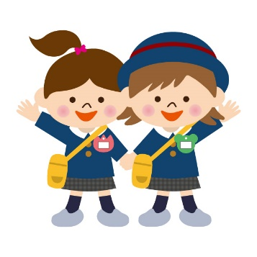  有些设施没有制服。 | スモックや体操服で過ごします。  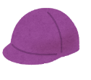  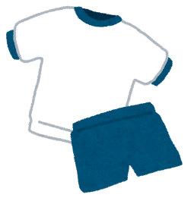  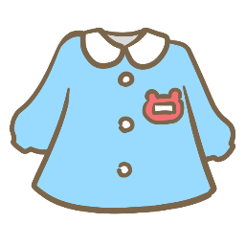  孩子们穿着宽罩衣或健身衣。
保育所  保育所  認定こども園  (保育部分)  认定儿童园  (保育部分) | 乳児  0-2歳  婴儿  0-2岁 | ・脱がせやすい ・着せやすい ・動きやすい 服がいいです。  易脱，易穿，易移动的衣服比较合适。
 | 幼児  3-５歳  幼儿  3 -5岁 | スモックや制服を着ます。  制服がない園もあります。  孩子们穿宽罩衣和制服。  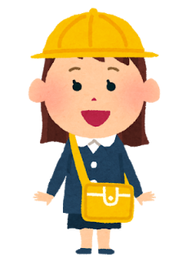  有些设施没有制服。 | 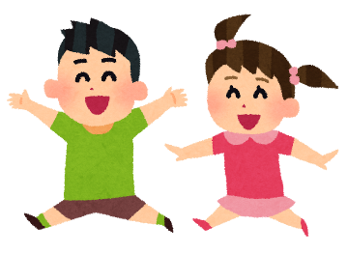  スモックや私服で過ごします。  孩子们穿着宽罩衣或便服。
詳しくは、自分のお子さんを通園させる園のお知らせを確認してください。
ピアスなどのアクセサリーは、ケガや誤飲の恐れがあるため、つけないようお願いされることが多いです。
有关详细信息，请检查您孩子要去的设施的通知。
请不要儿童身戴上耳环等饰物，因为儿童可能会受伤或误吞。

持ち物 随身物品
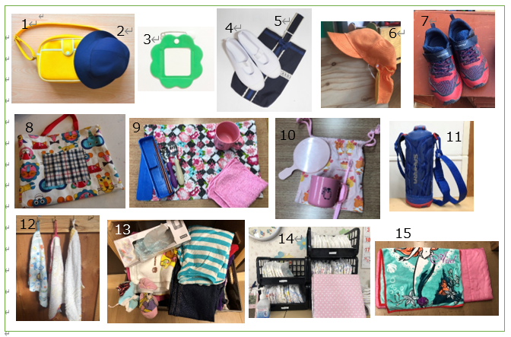
1 通園カバン 1 书包
2 通園帽子 2 校帽
3 名札 3 姓名牌
4 上履き 4 室内鞋
5 上履き袋 5 室内鞋用袋
6 カラー帽子 6 彩色帽子
7 外履きの靴 7 户外鞋
8 補助バッグ 8 辅助包
9 箸セット 9 餐具套装
10 歯磨きセット 10 牙刷套装
11 水筒 11 水壶
12 ループ付きタオル 12 带环毛巾
13 予備の服・下着 13 备用衣服和内衣
14 おむつ・おしりふき(保育所のみ) 14 尿布和湿巾 (只有保育所)
15 昼寝布団セット(必要な人のみ) 15 午睡套装(只有需要的人)

園では、箸セット、歯ブラシセット、水筒を洗わない場合が多いので、ご家庭で毎日洗うようにしましょう！

大多数设施不洗筷子，牙刷和水壶，因此您应该每天在家洗！

園から服や下着を借りた時は… 当您从设施租借衣服或内衣时

洋服：家で洗濯して２～3日以内に先生に返しましょう。 衣服 : 请您在您家洗衣服，然后在几天之内退还给老师。
下着：2通りあります。園の先生に確認してください。 內衣：有两种方法。请与老师确认。
①新しいパンツを買って、２～3日以内に園の先生へ渡す。 ①购买新的內衣，然后在几天之内给老师。
②洗濯して、２～3日以内に先生に返す。 ②您在您家洗內衣，然后在几天之内退还给老师。

